Dokumen Spesifikasi Kebutuhan Fungsional (FR)

Fitur: Pendaftaran Akun Super Admin RW & Pembuatan Kode Wilayah RW Unik
Dokumen ini mencakup detail implementasi untuk Kebutuhan Fungsional Rinci FR-1.1 (Pendaftaran Akun Super Admin RW) dan FR-1.2 (Pembuatan Kode Wilayah RW Unik Otomatis).

1. User Stories
FR Rinci | Peran | Tujuan | Manfaat
FR-1.1 | Sebagai Super Admin RW (yang baru), | saya ingin mendaftarkan akun saya dengan data pribadi dan wilayah RW, | saya dapat mengakses sistem dan mengelola data di tingkat RW saya
FR-1.2 | Sebagai Sistem, | saya ingin membuat Kode Wilayah RW yang unik secara otomatis saat pendaftaran Super Admin RW berhasil, | setiap RW memiliki identitas hierarki yang pasti dan menjadi kunci relasi data.

2. Acceptance Criteria

FR-1.1: Pendaftaran Akun Super Admin RW
- Ketika pengguna mengakses halaman pendaftaran dan mengisi semua field wajib (Nama, Email, No. Telepon, Kata Sandi, dan Alamat Wilayah termasuk RW) dengan benar, sistem membuat akun Super Admin RW baru, menyimpan data pengguna, dan mengarahkan pengguna ke dashboard dengan status login.
- Ketika pengguna memasukkan alamat wilayah tidak valid (misalnya, RW di luar jangkauan sistem) atau email yang sudah terdaftar, sistem menampilkan pesan kesalahan spesifik dan mencegah pembuatan akun.
- Ketika pendaftaran akun Super Admin RW berhasil, sistem memicu proses otomatis pembuatan Kode Wilayah RW Unik (FR-1.2) dan mengaitkannya dengan akun baru tersebut.

FR-1.2: Pembuatan Kode Wilayah RW Unik
- Ketika data pendaftaran Super Admin RW valid dan unik, sistem harus secara otomatis menghasilkan Kode Wilayah RW Unik berdasarkan hierarki wilayah (Kode Provinsi + Kode Kota/Kab + Kode Kecamatan + Kode Kelurahan + Nomor RW).
- Ketika proses pembuatan Kode Wilayah RW Otomatis selesai, Kode Wilayah RW harus tercatat di tabel WILAYAH sebagai kunci utama dan dihubungkan ke tabel USER Super Admin RW sebagai foreign key.
- Ketika pengguna mencoba mendaftarkan akun untuk wilayah RW yang Kode Wilayah RW-nya sudah ada di sistem, sistem harus menolak pendaftaran dengan pesan: "RW sudah terdaftar. Silakan hubungi administrator.".

3. Aturan Validasi Bisnis
No. | Aturan Validasi | Keterangan
BV-1.1 | Unik Email: Alamat email yang digunakan untuk pendaftaran harus unik di seluruh sistem. | Mencegah duplikasi akun.
BV-1.2 | Format Kode Wilayah RW: Kode Wilayah RW harus dihasilkan secara otomatis oleh sistem berdasarkan hierarki wilayah yang sudah ada (Provinsi, Kota, Kecamatan, Kelurahan) diikuti dengan Nomor RW. | Contoh format: 32.73.10.01.005 (Provinsi.Kota.Kec.Kel.RW)
BV-1.3 | Unik Kode Wilayah RW: Kode Wilayah RW yang dihasilkan harus unik secara mutlak dan tidak boleh ada duplikasi di dalam tabel WILAYAH. | Kode Wilayah RW berfungsi sebagai kunci utama hierarki wilayah terendah yang dikelola.
BV-1.4 | Wajib Kode Wilayah RW: Setiap akun Super Admin RW wajib memiliki Kode Wilayah RW yang valid terasosiasi dengannya. | Memastikan setiap Super Admin RW terikat pada satu wilayah otoritas yang jelas.
BV-1.5 | Duplikasi RW: Jika data wilayah (Provinsi, Kota, Kec., Kel., RW) yang dimasukkan pengguna sudah teridentifikasi dengan Kode Wilayah RW yang ada di sistem, maka pendaftaran ditolak. | Hanya satu akun Super Admin RW per satu RW yang diizinkan.

4. Daftar Field/Data Model

Tabel: USER (Penyimpanan Data Akun Pengguna)
Nama Kolom | Tipe Data | Keterangan | Wajib/Opsional
user_id | INT | Kunci Utama (Primary Key), Auto-Increment | Wajib
nama_lengkap | VARCHAR(100) | Nama lengkap Super Admin RW | Wajib
email | VARCHAR(100) | Alamat email (Unique, Login Credential) | Wajib
password_hash | VARCHAR(255) | Hash kata sandi | Wajib
no_telepon | VARCHAR(15) | Nomor telepon/HP | Wajib
role | ENUM | Peran pengguna (Contoh: 'Super_Admin_RW') | Wajib
kode_wilayah_rw | VARCHAR(20) | Foreign Key ke WILAYAH.kode_wilayah_rw | Wajib
created_at | TIMESTAMP | Waktu pembuatan akun | Wajib

Tabel: WILAYAH (Penyimpanan Data Hierarki Wilayah RW)
Nama Kolom | Tipe Data | Keterangan | Wajib/Opsional
kode_wilayah_rw | VARCHAR(20) | Kunci Utama (Primary Key), Unique. Dibuat otomatis. | Wajib
nama_rw | VARCHAR(5) | Nomor RW (Contoh: "005") | Wajib
nama_kelurahan | VARCHAR(50) | Nama Kelurahan | Wajib
kode_kelurahan | VARCHAR(10) | Kode Kemendagri Kelurahan | Wajib
nama_kecamatan | VARCHAR(50) | Nama Kecamatan | Wajib
kode_kecamatan | VARCHAR(10) | Kode Kemendagri Kecamatan | Wajib
nama_kota_kab | VARCHAR(50) | Nama Kota/Kabupaten | Wajib
kode_kota_kab | VARCHAR(10) | Kode Kemendagri Kota/Kab | Wajib
nama_provinsi | VARCHAR(50) | Nama Provinsi | Wajib
kode_provinsi | VARCHAR(10) | Kode Kemendagri Provinsi | Wajib

5. Alur Kerja/Flowchart
Alur kerja berikut menjelaskan proses pendaftaran akun Super Admin RW dan pembuatan kode wilayah RW unik secara otomatis.
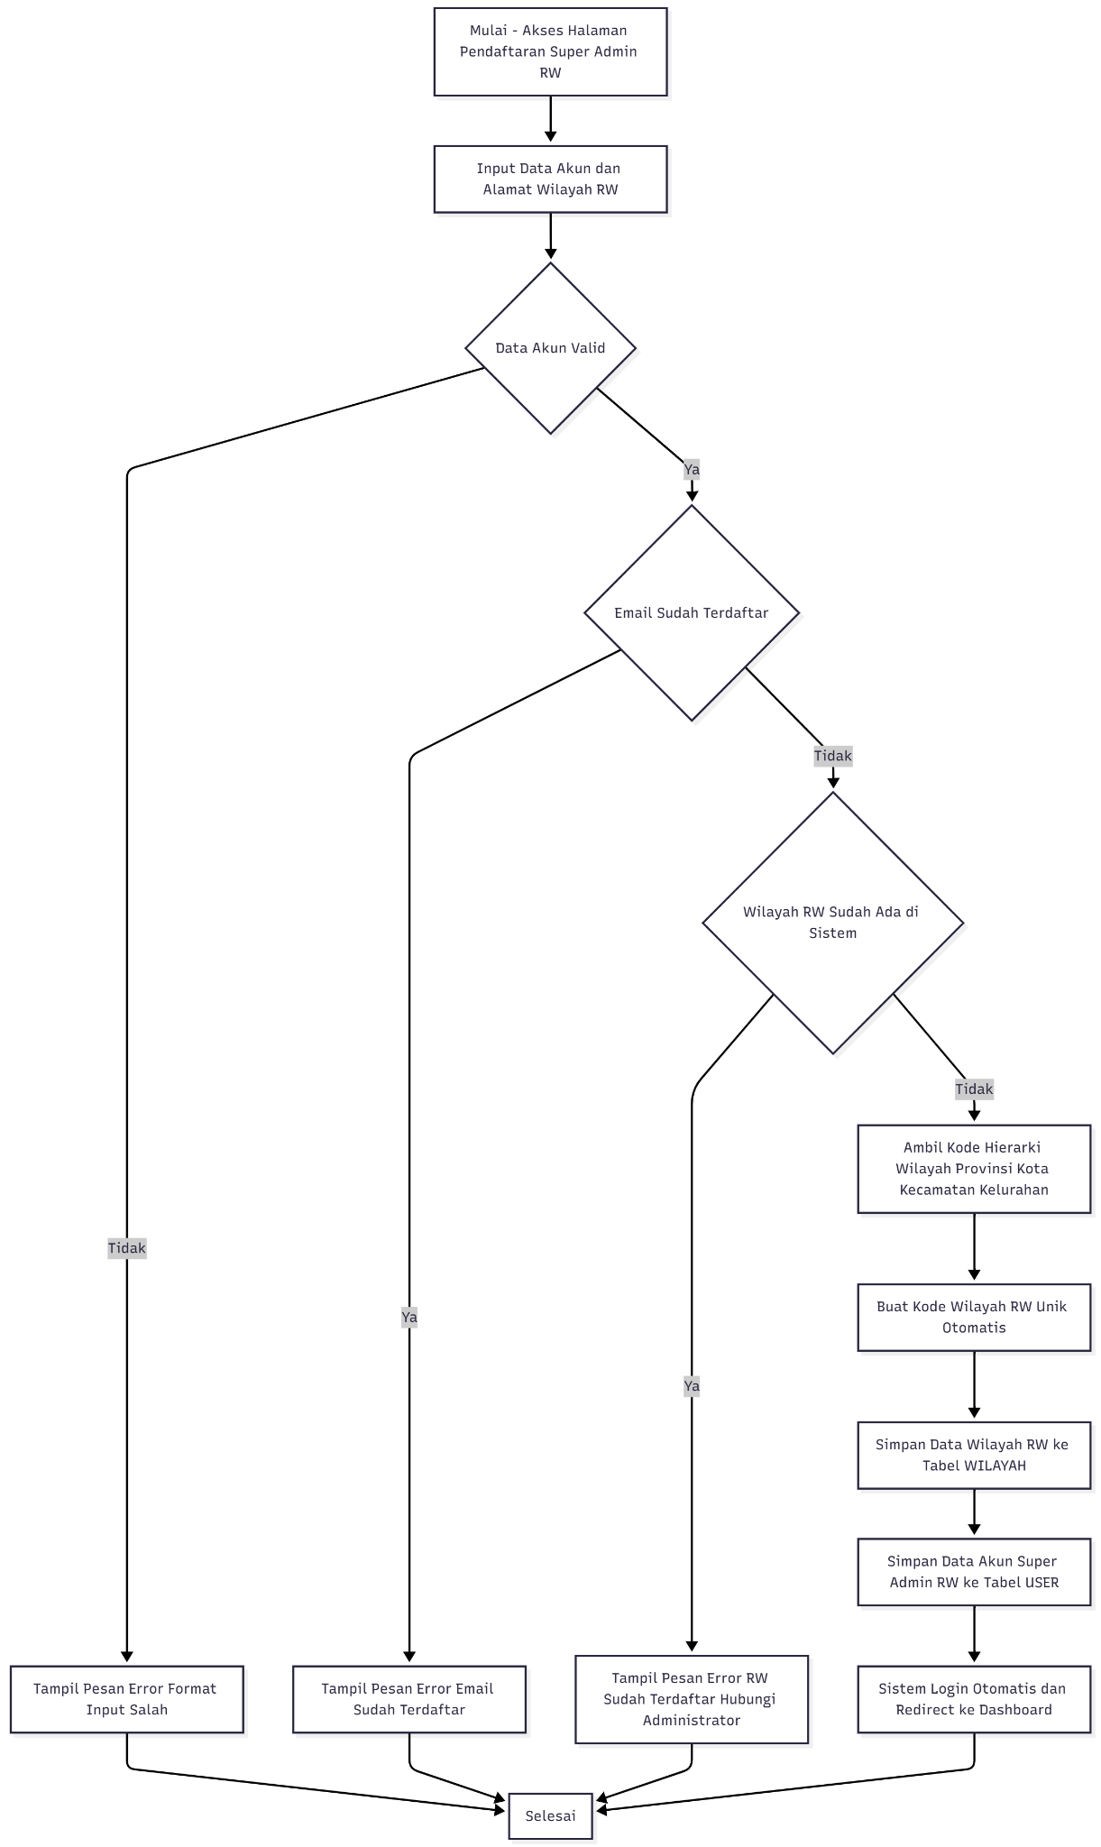
graph TD
A[Mulai: Akses Halaman Pendaftaran Super Admin RW] --> B(Input Data Pendaftaran: Data Akun + Alamat Wilayah RW);
B --> C{Data Akun Valid? (Email, Pass, dll)};
C -- Tidak --> D(Tampil Pesan Error: Format Input Salah);
C -- Ya --> E{Cek Duplikasi: Email Sudah Terdaftar?};
E -- Ya --> D;
E -- Tidak --> F{Cek Duplikasi RW: Wilayah RW Sudah Ada di Sistem?};
F -- Ya --> G(Tampil Pesan Error: RW Sudah Terdaftar);
F -- Tidak --> H(Ambil Kode Hierarki Wilayah (Provinsi s.d. Kelurahan));
H --> I(Buat Kode Wilayah RW Unik Otomatis);
I --> J(Simpan Data Wilayah Baru ke Tabel WILAYAH);
J -- Berhasil --> K(Simpan Data Akun Baru ke Tabel USER dengan `kode_wilayah_rw`);
K -- Berhasil --> L(Sistem: Login Otomatis & Redirect ke Dashboard);
L --> M[Selesai];
G --> M;
D --> M;

Dokumen Test Scenario & Test Case

1. Daftar Skenario Pengujian (High-Level)
No. | ID Skenario | Kebutuhan Fungsional (FR) / Aturan Bisnis (BV) | Tujuan Skenario (Apa yang Diuji) | Jenis Pengujian
1 | TS-FR1.001 | FR-1.1, FR-1.2, BV-1.2, BV-1.4 | Memastikan alur utama pendaftaran Super Admin RW (RW baru) berhasil dan Kode Wilayah RW Unik terbuat secara otomatis. | Positive Testing
2 | TS-FR1.002 | FR-1.1, BV-1.1, BV-1.5 | Memastikan sistem mencegah pendaftaran yang melanggar aturan bisnis (Duplikasi Email & Duplikasi Wilayah RW). | Negative Testing / Logic
3 | TS-FR1.003 | FR-1.1 | Memastikan semua field wajib diisi dan sistem menampilkan pesan kesalahan jika ada field kosong. | Negative Testing / Validasi
4 | TS-FR1.004 | FR-1.1 | Menguji penanganan input data dengan format yang tidak sesuai (misal: format email salah, panjang kata sandi minimum). | Negative Testing / Boundary

2. Detail Test Case (Rincian Langkah Pengujian)

2.1. Test Case untuk TS-FR1.001: Pendaftaran Akun Super Admin RW Baru (Happy Path)
Atribut | Detail
Test Case ID | TC-FR1.01
Nama Test Case | Pendaftaran Akun Baru dengan Semua Data Valid dan Wilayah RW Unik
Tujuan | Memverifikasi bahwa akun Super Admin RW baru berhasil dibuat, Kode Wilayah RW otomatis dihasilkan dan tersimpan di kedua tabel (USER dan WILAYAH), serta pengguna langsung login ke dashboard.
Precondition | Pengguna belum login dan RW yang didaftarkan (e.g., RW 005) belum ada di dalam tabel WILAYAH.
Test Data | Nama: Budi Santoso, Email: budi.santoso@contoh.com, No. Telepon: 081234567890, Kata Sandi: Pass12345, Alamat: Provinsi X, Kota Y, Kec. Z, Kel. A, RW: 005.

Step | Aksi (Langkah-Langkah Penguji) | Expected Result (Hasil yang Diharapkan) | Status (Lulus/Gagal)
1 | Akses halaman pendaftaran Super Admin RW. | Halaman pendaftaran ditampilkan dengan field yang wajib diisi (Nama, Email, No. Telp, Kata Sandi, dan Alamat Wilayah).
2 | Isi semua field dengan data valid dari Test Data. | Semua field terisi dengan format yang benar.
3 | Klik tombol "Daftar" / "Submit". | Sistem memproses data, menampilkan pesan sukses (jika ada), dan secara otomatis mengarahkan ke halaman Dashboard RW.
4 | Verifikasi Data Akun: Cek tabel USER. | Ditemukan data akun baru dengan role = 'Super_Admin_RW' dan field kode_wilayah_rw terisi (e.g., 32.73.10.01.005).
5 | Verifikasi Kode Wilayah: Cek tabel WILAYAH. | Ditemukan entri baru dengan kode_wilayah_rw yang sama dengan yang tersimpan di tabel USER (Step 4) dan field nama_rw terisi '005'.
Postcondition | Akun Super Admin RW berhasil dibuat, Kode Wilayah RW baru berhasil disimpan secara otomatis, dan pengguna berada di halaman dashboard dengan status login.

2.2. Test Case untuk TS-FR1.002: Memastikan Logika Bisnis Duplikasi Data
Atribut | Detail
Test Case ID | TC-FR1.02
Nama Test Case | Pendaftaran Gagal karena Email Sudah Terdaftar (BV-1.1)
Tujuan | Memverifikasi bahwa sistem menolak pendaftaran jika alamat email yang dimasukkan sudah terdaftar di sistem.
Precondition | Asumsikan akun "Joko Susilo" dengan Email: joko.susilo@contoh.com sudah ada di tabel USER.
Test Data | Nama: Siti Aisyah, Email: joko.susilo@contoh.com, No. Telepon: 08111111111, Kata Sandi: Secure12345, Alamat Wilayah: RW: 006 (Wilayah Unik).

Step | Aksi (Langkah-Langkah Penguji) | Expected Result (Hasil yang Diharapkan) | Status (Lulus/Gagal)
1 | Isi formulir pendaftaran dengan data valid, tetapi menggunakan Email yang sudah ada (joko.susilo@contoh.com). | Semua field terisi.
2 | Klik tombol "Daftar" / "Submit". | Sistem menampilkan pesan kesalahan yang spesifik: "Email sudah terdaftar. Silakan gunakan email lain."
3 | Verifikasi Database: Cek tabel USER dan WILAYAH. | Tidak ada entri baru yang ditambahkan ke kedua tabel.
Postcondition | Pendaftaran ditolak dan pengguna tetap berada di halaman pendaftaran dengan pesan kesalahan.

Atribut | Detail
Test Case ID | TC-FR1.03
Nama Test Case | Pendaftaran Gagal karena Wilayah RW Sudah Terdaftar (BV-1.5)
Tujuan | Memverifikasi bahwa sistem menolak pendaftaran jika data wilayah RW yang dimasukkan sudah memiliki Kode Wilayah RW di sistem.
Precondition | Asumsikan Kode Wilayah RW '32.73.10.01.005' sudah ada di tabel WILAYAH dan terhubung ke akun Super Admin RW lain.
Test Data | Nama: Ari Wibowo, Email: ari.wibowo@unik.com, No. Telepon: 08222222222, Kata Sandi: Secure99999, Alamat Wilayah: Provinsi X, Kota Y, Kec. Z, Kel. A, RW: 005 (Wilayah Duplikat).

Step | Aksi (Langkah-Langkah Penguji) | Expected Result (Hasil yang Diharapkan) | Status (Lulus/Gagal)
1 | Isi formulir pendaftaran dengan data akun valid, tetapi menggunakan Alamat Wilayah RW yang sudah ada (RW 005). | Semua field terisi.
2 | Klik tombol "Daftar" / "Submit". | Sistem menampilkan pesan kesalahan yang spesifik: "RW sudah terdaftar. Silakan hubungi administrator."
3 | Verifikasi Database: Cek tabel USER dan WILAYAH. | Tidak ada entri baru yang ditambahkan ke kedua tabel.
Postcondition | Pendaftaran ditolak dan pengguna tetap berada di halaman pendaftaran dengan pesan kesalahan.

2.3. Test Case untuk TS-FR1.003: Validasi Field Wajib (Field Mandatory)
Atribut | Detail
Test Case ID | TC-FR1.04
Nama Test Case | Pendaftaran Gagal karena Field Nama Lengkap Kosong
Tujuan | Memverifikasi bahwa sistem mencegah pengiriman formulir jika salah satu field wajib (nama_lengkap) tidak diisi.
Precondition | Pengguna belum login dan berada di halaman pendaftaran.
Test Data | Nama: [Dikosongkan], Email: test.nama@contoh.com, No. Telepon: 081234567890, Kata Sandi: Pass12345, Alamat Wilayah: RW: 001.

Step | Aksi (Langkah-Langkah Penguji) | Expected Result (Hasil yang Diharapkan) | Status (Lulus/Gagal)
1 | Isi semua field wajib kecuali Nama Lengkap. | Semua field lain terisi.
2 | Klik tombol "Daftar" / "Submit". | Sistem menampilkan pesan validasi inline di bawah field Nama Lengkap: "Nama lengkap wajib diisi." atau setara.
3 | Verifikasi Database: Cek tabel USER. | Tidak ada entri baru yang ditambahkan.
Postcondition | Pendaftaran ditolak dan pesan validasi ditampilkan, mencegah submit ke backend.

Atribut | Detail
Test Case ID | TC-FR1.05
Nama Test Case | Pendaftaran Gagal karena Format Email Tidak Valid
Tujuan | Memverifikasi bahwa sistem menolak pengiriman formulir jika format email tidak sesuai standar.
Precondition | Pengguna berada di halaman pendaftaran.
Test Data | Email: email_invalid (Tanpa @ dan domain).

Step | Aksi (Langkah-Langkah Penguji) | Expected Result (Hasil yang Diharapkan) | Status (Lulus/Gagal)
1 | Isi formulir dengan data valid, namun menggunakan format Email yang salah. | Semua field lain terisi.
2 | Klik tombol "Daftar" / "Submit". | Sistem menampilkan pesan validasi inline di bawah field Email: "Format email tidak valid." atau setara.
Postcondition | Pendaftaran ditolak dan pesan validasi format ditampilkan.

